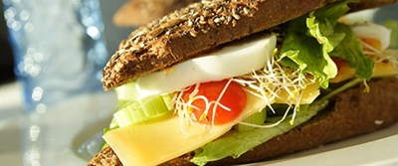[](http://www.findsmiley.dk/130377)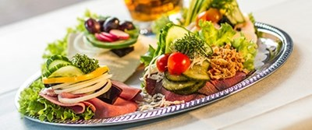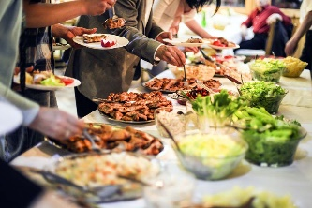

* **Vi samler på glade kunder ☺**

|  |  |  |  |  |  |
| --- | --- | --- | --- | --- | --- |
| **UGE 4** | MANDAG | TIRSDAG | ONSDAG | TORSDAG | FREDAG |
| DAGENS  LUNE RET | **Farseret porre – serveres med kartoffel/grøntsagsfad** | **Southern fried kylling – serveres med mini rosti, ketchup og aioli** | **Koteletter i fad – serveres med kartoffelmos, toppet med bacon** | **Provencemarineret kalkuncuvette – serveres med bearnaisekartofler** | **Byg selv pita med oksebøf, iceberg og urtedressing** |
| DAGENS  PÅLÆG | **Æg med tomat**  **Køkkenets pålægsmix med crudite** | **Hjemmelavet æggesalat med peber**  **Flæskesteg med surt** | **Hjemmelavet hønsesalat med majs**  **Mortadella med rødløg** | **Rullepølse med italiensk salat**  **Ostefad med druer** | **Røget laks med rygeostcreme**  **Lun leverpostej med bacon** |
| DAGENS  BRØD | **Friskbagt rugbrød**  **----**  **Dagens friskbagte brød** | **Friskbagt rugbrød**  **----**  **Dagens friskbagte brød** | **Friskbagt rugbrød**  **----**  **Dagens friskbagte brød** | **Friskbagt rugbrød**  **----**  **Dagens friskbagte brød** | **Friskbagt rugbrød**  **----**  **Dagens friskbagte brød** |
| DAGENS  SALAT | **Salatbar og dagens salatmix** | **Salatbar og dagens salatmix** | **Salatbar og dagens salatmix** | **Salatbar og dagens salatmix** | **Salatbar og dagens salatmix** |
| EKSTRA ( tilkøb ) | **Frugt** | **Frugt** | **Frugt** | **Frugt og kage/sødt** | **Frugt** |

Eskebæk Plads 6 – 8660 Skanderborg - Telefon: [23204480](tel:23204480) – Delideluxe.dk